***«Язык есть самая живая, самая обильная и прочная связь,***

***соединяющая отжившие, живущие и будущие поколения***

***народа в одно великое, исторически живое целое» К.Д.Ушинский***

**Использование материнской поэзии в режимных моментах**

**для облегчения адаптации малышей к детскому саду**

**помощью народного фольклора**

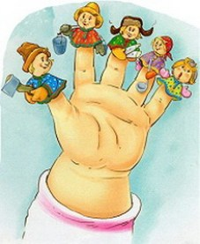

**Материнская поэзия** – это детский фольклор, который создают и исполнят взрослые для детей.

**Например,** колыбельные, пестушки, потешки, будилки, уговорушки.

***Детский фольклор*** помогает малышу узнавать мир, прививает культурные и духовные ценности, развивает самосознание.

Колыбельные и уговорушки помогут укрепить психологичкское здоровье малыша.

Рекомендуем использовать фольклорные формы для речевых, пальчиковых, массажных игр, чтобы скорректировать эмоциональный интеллект ребенка.

В основе материнской поэзии – ритмическая речевая декламация. Речевое интонирование поможет ребенку почувствовать ритм, интонации речи. Проговаривая стихи, ярко показывайте эмоции!

**Помните,** для детей раннего возраста ведущий вид деятельности – эмоциональное общение со взрослым.

Главная задача в этом возрасте – вызвать эмоциональную реакцию и отклик. Радуйтесь успехам малыша, хвалите, когда он эмоционально откликается на музыку.

Сопровождайте пестушки и потешки движениями, детским массажем. Объединяйте речь, движение, тактильные игры и упражнения. Расширяйте с помощью упражнений личные границы ребенка, чтобы развивать его коммуникативные и социальные навыки.

**Будилочки-потягушки**

Это кто уже проснулся? *Массажными движениями от головы до пяток*

Кто так сладко улыбнулся? *поглаживать малыша, ласково приговаривая.*

Потягушки-потягушечки,

От носочков до макушечки!

Мы потянемся, потянемся, *Поднять ручки малыша и слегка потянуть их*

Маленькими не останемся! *вверх.*

Вот как, вот как мы растем!

Вот как ножками пойдем! *Поднять и поставит малыша на ножки,*

*придерживая руками взрослого.*

**Умывалочки**

Знаем, знаем, да-да-да! *Пригласить малыша к умывальнику и*

Где ты прячешься, вода! *ритмично интонировать текст.*

Выходи, водица!

Мы пришли умыться!

Лейся понемножку, *Открывать кран, умывать малыша.*

Прямо на ладошку!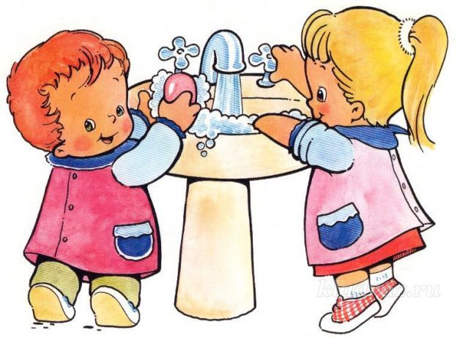

**Похвалялочки**

Это кто у нас хорошенький? *Погладить по голове малыша.*

*Это кто у нас пригоженький? Погладить по рукам от плеч к запястью.*

Кто на мамочку похоженький?

Кто на папочку похоженький?

Я хорош и пригож *Взять в руки взрослого ладони малыша и*

И на мамочку похож! *выполнять ритмические хлопки.*

Я хорош и пригож

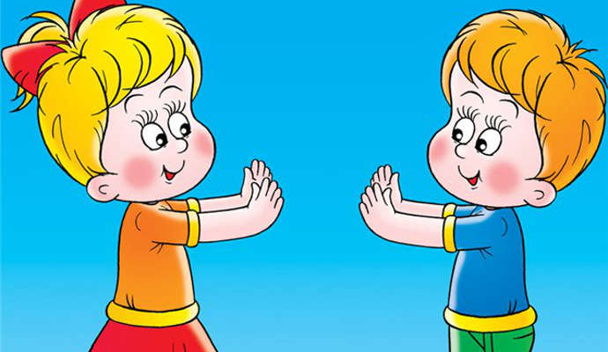И на папочку похож!

**Ладушки**

Ладушки, ладушки, *Показать ладонями «ладушки».*

Играли ребятушки.

По коленям шлепали. *Шлепать по коленям.*

И ногами топали. *Топать поочередно ногами.*

Побежали веселей, *Бег на месте.*

Вари кашу поскорей. «*Мешать» ложкой кашу в «кастрюле».*

***Музыкальный руководитель***

***Кольченко Елена Викторовна***